Chương 3: THIẾT KẾ ỨNG DỤNG
3.1.Giới thiệu
Trong các chương trước, một số vấn đề về LFFC đã được đề cập đến. Ở chương này sẽ sử dụng các kiến thức có được nhằm thực hiện thiết kế một bộ LFFC thực tế.
3.1.1. Bộ điều khiển phản hồi.
Bộ điều khiển có phản hồi bù nhiễu ngẫu nhiên và tạo ra một tín hiệu học cho khâu phản hồi. Trong chương 2 đã chỉ ra rằng độ rộng tối thiểu của B-Spline và do đó độ chính xác cực đại đạt được phụ thuộc vào đáp ứng tần số của vòng phản hồi kín. Do đáp ứng tần số của vòng phản hồi kín này phụ thuộc vào bộ điều khiển phản hồi nên nó quyết định trực tiếp đến khả năng hoạt động tối đa có thể đạt được. Khi độ rộng tối thiểu của B-Spline quá lớn để đạt được một tỷ lệ lỗi hoạt động chấp nhận được thì thiết kế lại bộ điều khiển phản hồi là một giải pháp. Tuy nhiên, điều này yêu cầu bộ điều khiển phản hồi phải được thiết kế sao cho băng thông của vòng phản hồi kín tăng và điều này có nghĩa là độ ổn định bền vững đối với các thay đổi của các thiết bị giảm. Chúng ta sẽ giải quyết vấn đề này theo cách khác. Bộ điều khiển phản hồi sẽ được thiết kế sao cho ổn định và bền vững. Nếu độ rộng tối thiểu đạt được của B-Spline không phù hợp với hoạt động bám điều khiển mong muốn, một bộ lọc được thêm vào LFFC. Khi bộ lọc này được thiết kế theo Chương 2, độ rộng tối thiểu cho phép của B-Spline sẽ giảm.
3.1.2.Các đầu vào của khâu truyền thẳng.
Các đầu vào của khâu truyền thẳng phụ thuộc vào loại chuyển động cần phải thực hiện. Trong trường hợp các chuyển động lặp lại thì cho kỳ chuyển động được ưu tiên hơn đầu vào. Khi thực hiện các chuyển động ngãu nhiên, các đầu vào sẽ bao gồm các vị trí liên quan và thậm chí cả đạo hàm, tích phân của nó. Qua phân tích cho thấy các đầu vào được lựa chọn thế nào dựa trên cơ sở mô tả không gian trạng thái của thiết bị.
3.1.3.Cấu trúc của khâu truyền thẳng.
Nhìn chung, kết quả của các lựa chọn thiết kế trước đây chỉ ra rằng khâu truyền thẳng sẽ có nhiều đầu vào. Khi thực hiện khâu truyền thẳng nhờ một mạng BSN đa chiều, chúng ta phải đương đầu với vấn đề liên quan đến bậc của hệ thống. Vấn đề này có thể được giải quyết bằng cách thay thế mạng BSN bằng một cấu trúc mạng tinh giảm bao gồm một vài mạng BSN có số chiều thấp hơn. Chương 2 chỉ ra rằng việc này có thể thực hiện được hoặc là dựa trên các hiểu biết cơ bản về động học của hệ thống và nhiễu hay theo cách thức tự động bằng cách sử dụng kỹ thuật mô hình theo kinh nghiệm.
3.1.4. Phân bố B-Spline .
Qua phân tích cho thấy rằng độ rộng của B-Spline quá nhỏ sẽ làm cho quá trình học không hội tụ. Đối với một hệ thống LFFC phụ thuộc thời gian, độ rộng tối thiểu của B-Spline sao cho quá trình học hội tụ có thể được xác định dựa trên cơ sở của đáp ứng tần số của vòng phản hồi kín. Qua phân tích cho thấy rằng trong trường hợp một LFFC, độ rộng của B-Spline , khi xem xét theo thời gian nên ở mức phù hợp để bảo đảm rằng quá trình học là hội tụ. Trong trường hợp một mạng BSN nhiều chiều có thể khó khăn khi thiết kế sự phân bố B-Spline thỏa mãn được điều này. Qua phân tích cho thấy rằng làm theo quy tắc có thể giải quyết được vấn đề .
3.1.5. Tỷ lệ học.
Tỷ lệ học sẽ xác định các trọng số của mạng BSN thích nghi mạnh đến mức độ nào. Trong Chương 2, giá trị lớn nhất của tỷ lệ học mà làm cho quá trình học hội tụ được xác định nhờ đáp ứng tần số của khâu phản hồi kín. Tỷ lệ học nên được lựa chọn nhỏ (gần 0) khi hệ thống có nhiễu đáng kể. Trường hợp khác có thể lựa chọn tỷ lệ học lớn.
3.1.6. Luyện các chuyển động.
Quá trình luyện một hệ thống LFFC phụ thuộc thời gian và một hệ thống LFFC chỉ bao gồm một mạng BSN có thể được thực hiện theo cách truyền thẳng. Sự quan tâm đặc biệt được thực hiện khi luyện một mạng LFFC tinh giảm. Qua phân tích chỉ ra quá trình luyện đồng thời tất cả các mạng BSN nhìn chung sẽ ảnh hưởng đến tín hiệu học truyền thẳng của tất cả các mạng thay vì chỉ ảnh hưởng đến một mạng BSN mong muốn. Để giải quyết vấn đề này, Các mạng BSN chỉ được luyện một lần vào thời điểm phù hợp. các chuyển động liên quan sẽ được lựa chọn sao cho tín hiệu truyền thẳng mong muốn của một mạng BSN chưa luyện trở nên nổi bật. Chỉ mạng BSN tương ứng được luyện, trọng số của các mạng BSN khác được giữ nguyên.
Trong các phần sau đây, các thủ tục thiết kế cho cả hệ thống LFFC phụ thuộc thời gian và LFFC sẽ được trình bày một cách chi tiết hơn. Điều này sẽ được thực hiện trong mô hình LiMMS.
3.2. LiMMS
3.2.1. Thiết lập.
LiMMS đã được mô tả trong chương 1. Một mô hình xấp xỉ sử dụng cho mô phỏng được chỉ ra trong hình 3.1.
u
y
+
-
y
..
y
.
.
F_{V}
F_{C}
d_{L}
coogging
+
+

Hình 3.1 Mô hình mô phỏng của LiMMS
Khối cogging được mô hình hóa theo phương trình:
$F_{C}\left(x\right)=\text{10}\text{sin}\left(1\text{.}6\text{.}{\text{10}}^{−2}x\right)$ (3.1)
Các thí nghiệm cho thấy rằng (3.1) chỉ là một hàm xấp xỉ đơn giản của đặc tính khối cogging thực tế. Điều này là do các nam châm giá rẻ liên quan đã được sử dụng có độ từ tính đáng kể và các nam châm này không được lắp đặt với độ chính xác cao nhất có thể. Đặc tính của khối cogging có dạng hình sin mà cả chu kì và biên độ đều phụ thuộc vào vị trí của bộ chuyển đổi LiMMS. Thêm vào đó, đặc tính của khối cogging cho thấy nó phụ thuộc vào chiều chuyển động. Trong mô hình mô phỏng chỉ quan tâm đến ma sát nhớt. Giả thiết rằng đặc tính của ma sát trong qua trình thiết lập thực tế có thể được mô tả theo đường cong Stribeck. Chúng ta đi tới kết luận rằng LFFC phải thể hiện được:
- Quán tính của LiMMS
- Ma sát phi tuyến
- Các lực cogging (Lực ăn khớp)
3.2.2. Thủ tụ thiết kế một hệ thống Time-indexed LFFC
Trong một số ứng dụng LiMMS phải thực hiện các chuyển động lặp lại. Do đó, đầu tiên chúng ta quan tâm đến một hệ thống Time-indexed LFFC. Thủ tục thiết kế cho một Time-indexed LFFC được đưa ra dưới đây.
Bước 1: Thiết kế khâu điều khiển phản hồi
Trong các thí nghiệm này, khâu điều khiển phản hồi được thiết kế nhờ một cơ chế tự động điều chỉnh giới thiệu trong phần thiết lập LiMMS. Khâu điều khiển phản hồi là một khâu PD được đặt nối tiếp với một bộ lọc thông thấp:
$C\left(s\right)=\left(\text{5538}s+\text{275280}\right)\frac{{\left(\text{400}π\right)}^{2}}{s^{2}+\text{100}πs+{\left(\text{400}π\right)}^{2}}$ (3.2)
Bước 2: Xác định độ rộng tối thiểu của miền xác định của các B-Spline và tỷ lệ học lớn nhất.
Để xác định độ rộng tối thiểu của các B-Spline sao cho quá trình học hội tụ. cần phải có một đồ thị Bode cho hàm độ nhạy bổ xung âm. Đồ thị Bode này thể hiện trong hình 3.2 nhờ một số phân tích tần số thực nghiệm.
Nếu bỏ qua lỗi đo lường có thể xác đinh được biên độ đỉnh đạt được tại tần số xấp xỉ 20 Hz. Để tính toán được độ rộng tối thiểu của B-Spline chúng ta cần xác định.
$ϕ_{1}=\text{arccos}\left[−0\text{.}\text{0147}\sum_{m=3,5\text{.}\text{.}\text{.}\text{.}}^{∞}{\frac{\left|−T\left({jω}_{n}\right)\right|∞}{\underset{\left\{ω∈R|\text{cos}\left(ϕ\right)<0\right\}}{\text{min}}\left|−T\left({jω}_{n}\right)\right|}}\right]$ (3.3)

Từ hình 3.2 ta có:
$\left|−T\left({jω}_{n}\right)\right|∞=1\text{.}5\left(3\text{.}5\text{dB}\right)$ (3.4)
$\underset{\left\{ω∈R|\text{cos}\left(ϕ\right)<0\right\}}{\text{min}}\left|−T\left({jω}_{n}\right)=0\text{.}\text{84}\left(−1\text{.}5\text{dB}\right)\right|$ (3.5)

Sử dụng (3.4) và (3.5),(3.3) thu được:
$ϕ_{1}=\text{arccos}\left(−0\text{.}\text{0263}\right)=−1\text{.}\text{49}π$ (3.6)

-п
10¹
10²
52(Hz)
-40
10²
0
-20
10

-10
-30
10¹
Frequency log (Hz)
Frequency log (Hz)
-1.5п
-2п
-2.5п
-3п
-3.5п
Phase [rad]
mag[dB]

Hình 3.2: Đồ thị Bode của –T
Tần số mà tại đó độ dịch pha bằng -1,49là:
$ω=\text{52}\text{.}2π\left[{\text{rads}}^{−1}\right]=\text{104}π\left[{\text{rads}}^{−1}\right]$ (3.7)
Điều này cho phép xác định được độ rộng tối thiểu của miền xác định của các
B-Spline :
$d_{\text{min}}=\frac{2π}{\text{104}π}\left[s\right]=0\text{.}\text{0192}\left[s\right]$ (3.8)

Tiếp theo, tỷ lệ học lớn nhất được xác định. Để cho quá trình học hội tụ, tỷ lệ học phải thỏa mãn:
$γ<\frac{2}{\left|−T\right|{\left(iω\right)}_{∞}}$ (3.9)
Sử dụng (3.10) cho ta kết quả:
$γ<\frac{2}{\left|−T\right|{\left(iω\right)}_{∞}}=\frac{2}{1\text{.}5}=1\text{.}\text{55}$ (3.10)
Bước 4: Lựa chọn phân bố B-Spline
Phân bố B-Spline phải được lựa chọn sao cho độ rộng của miền xác định của các B-Spline lớn hơn d_{min}
Bước 5: Lựa chọn một tỷ lệ học
Như đã thảo luận trong các phần trước, tỷ lệ học sẽ được chọn nhỏ (gần bằng 0) nếu hệ thống chịu ảnh hưởng lớn của nhiễu. Nếu không một tỷ lệ học lớn hơn sẽ được lựa chọn. Khi $0≤γ≤\frac{1}{\left|−T\right|{\left(iω\right)}_{∞}}$ sai số bám sẽ giảm từ từ.
Khi $\frac{1}{\left|−T\right|{\left(iω\right)}_{∞}}≤γ≤\frac{2}{\left|−T\right|{\left(iω\right)}_{∞}}$ Sẽ làm cho sai số bám giảm theo cách thức dao động. Do chúng ta xem như tỷ lệ học vừa rồi là không mong muốn , chúng tôi khuyến nghị sử dụng $γ≈\frac{1}{\left|−T\right|{\left(iω\right)}_{∞}}=0\text{.}\text{67}$
Bước 6: Huấn luyện hệ thống Time-indexed LFFC
Luyện hệ thống Time-indexed LFFC theo phương thức luyện mạng truyền thẳng.
3.2.3. Các thí nghiệm kiểm chứng cho hệ thống Time-indexed LFFC
Trong phần sau đây, hai chuỗi thí nghiệm sẽ được thực hiện. Mục đích của một số thí nghiệm đầu tiên là kiểm chứng độ rộng tối thiểu của miền xác định của các B-Spline và tỷ lệ học lớn nhất. sau đó, khả năng của kỹ thuật phân cụm mờ xác định một phân bố B-Spline sẽ được kiểm tra.
Để khiểm chứng độ rộng tối thiểu của miền xác định của các B-Spline và tỷ lệ học lớn nhất, các giá trị này sẽ được xác định nhờ các thí nghiệm. Vị trí tham chiếu mà LiMMS phải bám được đưa ra trong hình 3.3.

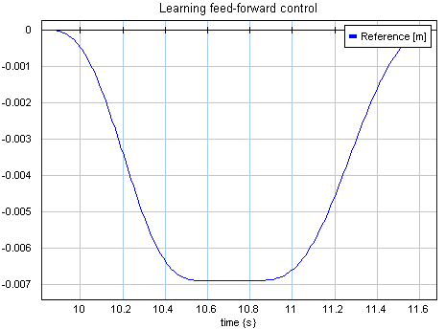

Hình 3.3: Vị trí tham chiếu
Thí nghiệm 3.1 (Độ rộng và tỷ lệ học theo các quy luật)
Trong thí nghiệm đầu tiên, miền xác định của B-Spline được chọn lớn hơn một chút so với miền xác định tối thiểu do đó d=0,0197[s]. Để đảm bảo rằng hoạt động không ổn định xảy ra trong thực tế là do độ rộng quá nhỏ của miền xác định của các B-Spline chứ không phải do tỷ lệ học quá lớn, giá trị của tỷ lệ học được chọn nhỏ hơn nhiều so với giá trị lớn nhất =0,6. Các giá trị này sẽ cho kết quả là một hệ thống LFFC hoạt động tốt và ổn định. Sai số bám trước quá trình học được cho ở hình 3.4.
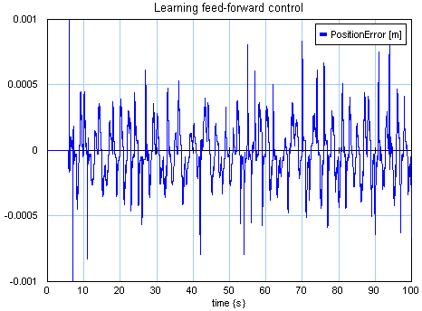

Hình 3.4: Sai số bám khi chưa luyện
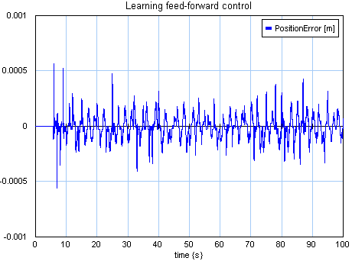
Sau 10 chu kỳ lặp lại, Time-indexed LFFC đã hội tụ. Để kiểm tra xem liệu LFFC còn ổn định không qúa trình học được tiếp tục. Trong hình 3.5 cho thấy sai số bám sau 400 chu kỳ chạy. Nhờ quá trình học, sai số bám dã giảm đáng kể. Bộ điều khiển vẫn ổn định và cơ chế học đã hội tụ, điều này có nghĩa là sai số bám không giảm hơn nữa.

Hình 3.5 Các thí nghiệm với d > d_{min} và $γ_{d}<γ_{d\text{max}}$
Thí nghiệm 3.2 (Độ rộng không tuân thủ các quy tắc)
Trong thí nghiệm thứ 2 miền xác định của các B-Spline được lựa chọn nhỏ hơn d_{min} d =0,0183[s]. Tỷ lệ học vẫn được lựa chọn lại như thi nghiệm 1 =0,6. Khi các giá trị này được sử dụng, LFFC sẽ trở nên không ổn định. Hình 3.6 cho thấy sai số bám sau 200 chu kỳ. Sau khi sai số giảm trong một số chu kỳ đầu, nó bắt đầu tăng khi quá trình học được tiếp tục.

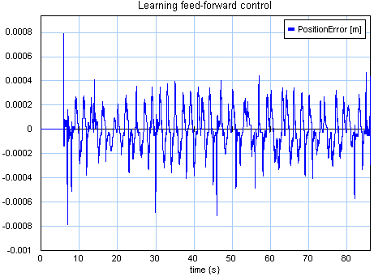

Hình 3.6 Các thí nghiệm với d <d_{min} và $γ_{d}<γ_{d\text{max}}$
Sử dụng kết quả này và kết quả trong thí nghiệm 3.1, ta có thể đi đến kết luận rằng giá trị của d_{min} là không bảo toàn. Khi miền xác định của các B-Spline được chọn chỉ cần nhỏ hơn một chút so với d_{min} sẽ cho kết quả là một hệ thống LFFC không ổn định.
Thí nghiệm 3.3 (Xác định tỷ lệ học cực đại)
Tiếp theo, tỷ lệ học cực đại như đã tính toán theo (3.10) được kiểm chứng. Điều này được thực hiện nhờ tìm kiếm giá trị thực nghiệm lớn nhất của theo cách thức lặp lại. Độ rộng tối thiểu của miền xác định của các B-Spline được chọn là d=0,035[s]. Kết quả của các thí nghiệm này cho thấy tỷ lệ học lớn nhất bằng 2. Điều này có thể được thấy rõ qua 2 thí nghiệm sau đây. Đầu tiên, tỷ lệ học được chọn là =1,98. Trong hình 3.7 thể hiện sai số bám trong chu kỳ đầu tiên, chu kỳ thứ 15 và 50 . sai số bám hội tụ chậm và vẫn còn nhỏ khi quá trình học tiếp tục.

Run 50
Run 15
Run 1

Hình 3.7: Thí nghiệm về tỷ lệ học d > d_{min} và =1,98
Tiếp theo, tỷ lệ học được chọn là =2,01. Hình 3.8 cho thấy sai số bám trong chu kỳ đầu và chu kỳ thứ 6. Thấy rõ rằng sai số bám tăng lên.
run 1
run 6

Hình 3.8: Thí nghiệm về tỷ lệ học d > d_{min} và =2,01
Khi quá trình học tiếp tục. Sai số bám thậm chí còn tăng hơn. Giá trị lớn nhất của được xác định trong 3.10 và do đó là một giá trị xác định.
Tiếp theo, kỹ thuật phân cụm mờ được sử dụng để xây dựng nên một phân bố
B-Spline cho Time-indexed LFFC. Tuy nhiên, một LFFC như vậy liên quan đến các tập dữ liệu nhiều chiều. Độ phức tạp khi tính toán của phân cụm mờ sẽ làm cho thời gian tính toán lớn. Do vậy, chúng ta lựa chọn chứng minh phân cụm mờ sử dụng cho một hệ Time-indexed LFFC. Vị trí tham chiếu mà LiMMS phải bám được chỉ ra trong hình 3.9.
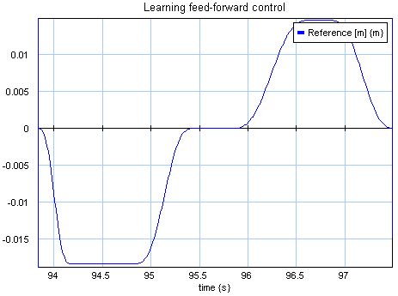

Hình 3.9: Vị trí tham chiếu cho thí nghiệm phân cụm mờ
Thí nghiệm 3.4 (Bước đầu tiên của thuật toán phân cụm)
Ý tưởng cơ bản của việc sử dụng kỹ thuật mô hình kinh nghiệm cho LFFC như sau. Sau khi quá trình học hội tụ. Một sai số bám (và u_{c}) vẫn còn tồn tại. Khi sử dụng phân bố B-Spline hiện tại, BSN không thể xấp xỉ tốt hơn tín hiệu truyền thằng mong muốn. Nói cách khác, không thể xấp xỉ u_{F}+u_{c}. Để khắc phục vấn đề này, các kỹ thuật mô hình kinh nghiệm được sử dụng để tìm ra một phân bố B-Spline tốt hơn có khả năng xấp xỉ u_{F}+u_{c}. Do tại lục bắt đầu thuật toán u_{f}=0. Do đó phân bố B-Spline ban đầu phụ thuộc vào u_{c}. Phân bố B-Spline ban đầu có thể được xây dựng hoặc nhờ phân cụm mờ hoặc bằng tay ( sau đó phân cụm mờ sẽ tối ưu phân bố B-Spline này). Đầu ra của bộ điều khiển phản hồi và sai số bám kết quả được đưa ra trong hình 3.10 và 3.11.

Hình 3.10: Đầu ra của bộ điều khiển phản hồi

Hình 3.11: Sai số bám của bộ điều khiển phản hồi
Một phân bố B-Spline được lựa chọn là phân bố có số lượng B-Spline nhỏ nhất. Theo cáh này, vị trí của các B-Spline quyết định lớn đến khả năng của LFFC trong việc bù nhiễu ngẫu nhiên một cách chính xác như cogging. Trong nghiên cứu này, chúng ta chọn phân bố B-Spline ban đầu thực hiện bằng tay, dựa trên hình dạng của u_{c} (hình 3.10). Mạng BSN xấp xỉ u_{c} nhờ một số hàm đa thức bậc nhất. Khoảng 75 hàm đa thức bậc nhất được lựa chọn để tạp nên một xấp xỉ thô cho tín hiệu u_{c}. Do đó, tổng cộng 75 B-Spline được lựa chọn. Tỷ lệ học được chọn nhỏ . Sai số bám còn lại sau quá trình luyện mạng có thể được thấy trên hình 3.12 (chú ý rằng tỷ lệ ở đây khác so với hình 3.11).

Hình 3.12: Sai số bám sử dụng phân bố B-Spline ban đầu
Sau 8 lần thực hiện quãng đường tham chiếu quá trình học hội tụ và sau đó không cải thiện được thêm nữa. Sai số bám đã giảm 10 lần so với sai số bám của bộ điều khiển phản hồi.
Thí nghiệm 3.5 (Kết quả của thuật giải phân cụm)
Để thu được hoạt động hiệu quả hơn, kỹ thuật phân cụm mờ được sử dụng để tối được phân bố B-Spline. Sau khi thuật toán phân cụm mờ (được mô tả trong chương 2) được thực hiện hai lần, sai số bám không cải thiện thêm nữa. trong hình 3.13 cho thấy kết quả của sai số bám sau quá trình tối ưu.

Hình 3.13: Sai số bám sử dụng phân bố cải tiến
Có thể thấy rằng phân cụm mờ có thể cho phép thu được phân bố B-Spline cho sai số bám nhỏ hơn phân bố B-Spline khởi tạo.
3.2.4. Thiết kế một LFFC tối giản.
Bước thiết kế 1: Thiết kế khâu điều khiển phản hồi
Bộ điều khiển phản hồi tương tự được sử dụng như trong trường hợp Time-indexed LFFC
$C\left(s\right)=\left(\text{5538}s+\text{275280}\right)\frac{{\left(\text{400}π\right)}^{2}}{s^{2}+\text{100}πs+{\left(\text{400}π\right)}^{2}}$ (3.11)

Bước 2: Xác định các đầu vào cho khâu truyền thẳng
Có thể xác định các đầu vào yêu cầu của khâu truyền thẳng nhờ mô tả động học của hệ thống theo khuôn dạng đã được giới thiệu. Đối với LiMMS, từ các kết quả này đưa tới các mô tả trong không gian trạng thái sau đây $\begin{aligned}\left[\overset{˙}{x} | \right] \\ \end{aligned}$ (3.12)
$v=\left[\begin{matrix}1 & \end{matrix}0\right]\left[\begin{matrix}x \\ \overset{˙}{x}\end{matrix}\right]$
Trong đó đại diện cho ma sát Coulomb... mô tả lực ăn khớp (lực cogging) và d_{L} chính là ma sát nhớt, tùy thuộc vào từng loại hệ thống mà LiMMS có thể được điều khiển bởi LFFC. Từ 3.12 chúng ta thu được tín hiệu truyền thẳng mong muốn như sau:
Do vậy, khâu truyền thẳng sẽ có các đầu vào sau đây: $\left\{\overset{˙}{r},\overset{¨}{r},r\right\}$
Bước 3: Chọn cấu trúc của khâu truyền thẳng
Từ 3.13 có thể thấy rõ rằng u_{d} bao gồm 3 thành phần độc lập lẫn nhau
-Thành phần bù ma sát:$d_{L}\overset{˙}{r}+F_{f}\left(\overset{˙}{r}\right)$ yêu cầu một BSN có $\overset{˙}{r}$ là đầu vào
-Thành phần bù cogging: $F_{\text{cog}}\left(r,\overset{˙}{r}\right)$. Trong phần đầu của chương này có tranh luận rằng các đặc tính của cogging có sự khác biệt đối với vận tốc dương và âm. Chúng ta có thể thay thế cogging bằng một BSN với hai đầu vào là r và $\overset{˙}{r}$. Do các đặc tính cogging chỉ phụ thuộc vào chiều chuyển động nên cũng có thể thay thế cogging nhờ 2 BSN. Mỗi BSN cho một chiều chuyển động. Xuất phát từ Từ quan điểm tối giản, lựa chọn sau là hấp dẫn hơn cả.
-Thành phàn bù quán tính . Yêu cầu một BSN có đầu vào là $\overset{¨}{r}$
Bằng cách tạo ra mỗi BSN cho các thành phần trên, ta thu được các kết quả cho LFFC tối giản như sau:

-
r
C
P
BSN
BSN
BSN
r
..
r
.
+
e
U_{C}
+
+
+
+
+
+
U_{F}
y

Hình 3.14: LFFC tối giản cho LiMMS
Bước 4: Chọn phân bố B-Spline
Mỗi khi một cấu trúc mạng được tạo thành. Một phân bố B-Spline phải được lựa chọn. Các B-Spline được xác định dựa trên chuyển động tham chiếu cần được mở rộng một cách hiệu quả khi xem xét trên quan điểm thời gian (xem phần trước). Do vậy, phân tích được thực hiện ở bước 2 trong thủ tục thiết kế một Time-indexed LFFC sẽ được tiến hành cho LFFC. Xuất phát từ thủ tục thiết kế trước đó, chúng ta biết rằng các B-Spline tối thiểu phải rộng 0,0192 [s]. Cùng với vấn đề này, chúng ta thiết kế một phân bố B-Spline dựa trên cơ sở các kiến thức có được trước đó về động học hệ thống và nhiễu:
- Các BSN cogging. Chu kỳ của cogging là 1.6 [cm]. Để có thể xấp xỉ chính xác tín hiệu truyền thẳng mong muốn sao cho có thể mô tả xấp xỉ bằng phương trình $\text{10}\text{sin}\left(1\text{.}6\text{.}{\text{10}}^{−2}r\right)$, chúng ta lựa chọn định nghĩa 500 B-Spline trên miền không gian đầu vào $\left[−0\text{.}\text{61}\left[m\right]\text{.}0\text{.}\text{11}\left[m\right]\right]$. Điều này có nghĩa là có 21 B-Spline sẽ được định nghĩa cho một chu kỳ của cogging. Độ rộng của các B-Spline là 0,00144 [m]. Hình 3.15 mô tả một phần của phân bố B-Spline và tín hiệu truyền thẳng mong muốn (dựa vào cogging trong mô hình mô phỏng). Độ rộng của các
B-Spline là đủ nhỏ sao cho xấp xỉ chính xác tín hiệu truyền thẳng mong muốn.
0.14 [cm]
0
1
0.5
μ
1.6 [cm]
u_{d}
cogging
10
r
-10
r

Hình 3.15; Phân bố B-Spline của BSN ma sát
Để bảo đảm rằng theo thời gian, độ rộng của các B-Spline tối thiểu là 0,0192 [s] , BSN này phải được luyện ở vận tốc tham chiếu thỏa mãn điều kiện sau đây:
$\overset{˙}{r}\left(t\right)<\frac{0\text{.}\text{00144}\left[m\right]}{0\text{.}\text{0192}\left[s\right]}=0\text{.}\text{075}\left[{\text{ms}}^{−1}\right]$ (3.14)

- BSN ma sát: Do đặc tính của ma sát là phi tuyến nên chúng ta lựa chọn định nghĩa 10 B-Spline trên miền không gian đầu vào $\left[−1\left[{\text{ms}}^{−1}\right],1\left[{\text{ms}}^{−1}\right]\right]$.
Chú ý rằng phân bố B-Spline này không đủ mật độ phân bố để bù cho lực ma sát.

0.14 [cm]
0
1
0.5
μ
r[ms⁻¹]
.

Hình 3.16 Phân bố B-Spline của BSN ma sát
Độ rộng của các BSN là 0,2 [ms⁻¹]. Do vậy, BSN này phải được luyện tại một gia tốc tham chiếu thỏa mãn:

$\overset{¨}{r}\left(t\right)<\frac{0\text{.}2\left[{\text{ms}}^{−1}\right]}{0\text{.}\text{0192}\left[s\right]}=\text{10}\text{.}4\left[{\text{ms}}^{−2}\right]$ (3.15)
- BSN quán tính: BSN này phải học một hàm tuyến tính đơn giản $m_{L}\text{.}\overset{¨}{r}$
Tín hiệu truyền thẳng này có thể được tạo ra bằng cách chỉ sử dụng 3
B-Spline được định nghĩa trong khoảng $\left[−5\left[{\text{ms}}^{−2}\right],5\left[{\text{ms}}^{−2}\right]\right]$
-5
0
1
0.5
μ
5
0

Hình 3.17: Phân bố B-Spline của BSN quán tính
Bước 5: Chọn tỷ lệ học
Trong các thí nghiệm này, tỷ lệ học được chọn khá nhỏ ví dụ 0,1
Bước 6: Luyện hệ thống LFFC
Do LFFC bao gồm nhiều BSN nên một loạt các thí nghiệm luyện mạng cần phải được lựa chọn trong đó mỗi một BSN được luyện một cách riêng biệt. Các chuyển động tham chiếu phải được lựa chọn sao cho tín hiệu truyền thẳng mong muốn của một trong các BSN chưa luyện (được gay ra bởi một hiện tượng vật lý) trở thành nổi bật. Áp dụng cho LiMMS, BSN đầu tiên dược luyện là cogging BSN. Nhờ lựa chọn một chuyển động tham chiếu sao cho có một vận tốc thấp và gia tốc thấp làm cho ảnh hưởng của ma sát nhớt và quán tính trở nên nhỏ. Đối với chuyển động tham chiếu này, ảnh hưởng vật lý quan trọng là cogging, ma sát coulomb và stiction. Do vậy tồn tại hai BSN cogging, một cho vận tốc dương và một cho vận tốc âm, chúng cũng có thể học để bù ma sát coulomb.

r[m]
r[ms⁻¹]
.
0.015
0
-0.015
0
40
80
t[s]
0
40
80
t[s]
0
40
80
t[s]
r[ms⁻²]
.
.
0.04
0
-0.04
0
-0.3

Hình 3.18: Luyện chuyển động cho các cogging BSN
Sau khi áp dụng cho các thực nghiệm luyện mạng kể trên, các kết quả cảu ánh xạ đầu vào đầu ra cho các BSN riêng biệt được thể hiện trong hình vẽ 3.19 sau đây. Có thể thấy rõ rằng ánh xạ này bao gồm các thành phần hình sin thay thế cho cogging và song song thây thế cho ma sát coulomb. Xuất phát từ sự thực rằng các phần hình sin của tín hiệu truyền thẳng là khác nhau, chúng ta đi đến kết luận là các đặc tính cogging thực sự phụ thuộc vào chiều chuyển động.
0.05
U_{F}
0.015
0
-0.015
-0.3
0
r[m]
U_{F}
0.015
0
-0.015
-0.3
0
r[m]

Hình 3.19 a, Ánh xạ vào ra của cogging BSN với vận tốc dương
b. Ánh xạ vào ra của cogging BSN với vận tốc âm
Tiếp theo, các BSN gia tốc được luyện. Do cogging và ma sát colum đã được bù bởi các cogging BSN, chuyển động tham chiếu sẽ được chọn sao cho ảnh hưởng của ma sát nhớt là nhỏ. Điều này có thể được thực hiện bằng cách lựa chọn chuyển động tham chiếu bao gồm một loạt các thay đổi gia tốc dương và âm (xem hình 3.20)
r[10 ⁻³m]
r[ms⁻¹]
.
0.03
0
-0.03
0
0.1
0.2
t[s]
0
0.1
0.2
t[s]
0
0.1
0.2
t[s]
r[ms⁻²]
. .
2
0
-2
-1
0
-0.5

Hình 3.20 Luyện chuyển động cho BSN quán tính
Hình 3.21 chỉ ra các kết quả của quan hệ vào ra của BSN. Nó giống như quan hệ vào ra mong muốn có nghĩa là một hàm tuyến tính đi qua gốc tọa độ.
U_{F}
0.1
0
-0.1
-2
2
0
r[ms⁻²]
..

Hình 3.21: ánh xạ vào ra của BSN quán tính
Cuối cùng, BSN ma sát được luyện. Do tất cả các hiện tượng khác đã được thay thế cho bất kỳ loại chuyển động tham chiếu nào có thể áp dụng. Để thay thế ma sát một cách chính xác, chúng ta chọn luyện BSN ma sát qua hai gian đoạn. Chuyển động tham chiếu trong thí nghiệm đầu tiên sẽ bao gồm một dải rộng tốc độ, xem hình 3.22
t[s]
r[m]
r[ms⁻¹]
.
0.8
0
-0.8
0
1
2
t[s]
0
1
2
0
1
2
t[s]
r[ms⁻²]
. .
1.5
0
-1.5
-0.3
0
-0.15

Hình 3.22 Chuyển động luyện đầu tiên cho BSN vận tốc
Trong chuyển động tham chiếu trên, vận tốc tham chiếu chỉ là nhỏ trong một thời gian ngắn. LFFC có thể sẽ không học để thay thế một cách chính xác cho ma sát ở vận tốc thấp. Do vậy, chuyển động tham chiếu thứ 2 được sử dụng trong đó vận tốc tham chiếu là nhỏ.
t[s]
r[m]
r[ms⁻¹]
.
0.15
0
-0.15
0
5
10
t[s]
0
5
10
0
5
10
t[s]
r[ms⁻²]
. .
1.5
0
-1.5
-0.3
0
-0.15

Hình 3.23: Huấn luyện BSN cho velocity
Khi nhìn vào ánh xạ vào ra của BSN ma sát (Hình 3.24a), ta có thể thấy rằng. Hệ thống không thay thế ma sát một cách chính xác ở các vận tốc cao. Tại các vận tốc trung bình, ma sát nhớt xuất hiện có dạng tuyến tính. Hình 3.24b cho thấy ánh xạ vào ra của BSN quán tính
U_{F}
0.04
0
-0.04
-0.8
0.8
0
.

Hình 3.24: Ánh xạ vào ra của BSN ma sát
3.2.5. Các thực nghiệm kiểm chứng
Trong phần này,hoạt động của LFFC tối giản được kiểm chứng. Điều này được thực hiện bằng cách đưa ra 3 chuyển động tham chiếu mà LFFC chưa được luyện. Chúng ta sẽ so sánh hoạt động bám điều khiển của LFFC tối giản với hoạt động bám của bộ điều khiển phản hồi và một hệ thống Time-indexed LFFC.
Thí nghiệm 3.6 (Chuyển động kiểm chứng 1)
Chuyển động kiểm chứng đầu tiên là chuyển động với vận tốc thấp (hình 3.25).
r[ms⁻¹]
r[m]
r[ms⁻¹]
.
0.075
0
-0.075
0
5
10
t[s]
0
5
10
0
5
10
t[s]
r[ms⁻²]
. .
1.5
0
-1.5
-0.2
0
-0.1

Hình 3.25: Chuyển động kiểm chứng 1: vận tốc thấp
Chuyển động đánh giá này được thực hiện bởi một Time-indexed LFFC trong đó độ rộng của các B-Spline là 0,04 [s]. Trong hình 3.26 chi thấy hoạt động bám của bộ điều khiển (chú ý các tỷ lệ khác).

e[10 ⁻⁴m]
0
5
10
t[s]
-4
4
0
e[10 ⁻⁵m]
0
5
10
t[s]
-4
4
0
e[10 ⁻⁵m]
0
5
10
t[s]
-4
4
0
a,
b,
c,

Hình 3.26 a, Sai số bám của bộ điều khiển phản hồi
b , Sai số bám của bộ điều khiển tối giản
c, Sai số bám của bộ điều khiển Time-indexed LFFC (d=0,04 s)
Bộ LFFC tối giản đạt được một sai số bám nhỏ hơn 10 lần so với sai số bám của bộ điều khiển phản hồi. Hình 3.26b cho thấy sai số bám có thành phần song song dạng tương tự như vận tốc tham chiếu . Điều này là do ma sát. Rõ ràng, BSN ma sát không bù đắp hết được ma sát. Thêm vào đó, một thành phần hình sin xuất hiện trong sai số bám có thể là do cogging BSN không được luyện đúng hoặc có một hiện tượng khác, một số lỗi có thể trong quá trình thay thế cũng dẫn đến một sai số bám tương tự.
Hệ thống Time-indexed LFFC cho thấy có sai số bám nhỏ hơn so với LFFC tối giản do tín hiệu truyền thẳng của Time-indexed LFFC đã hội tụ. Chúng ta giả sử rằng các hiện tượng được bù đắp có thể tái sinh. Chúng ta kết luận rằng hoặc các BSN của LFFC tối giản không được luyên đủ chính xác hoặc có một hiện tượng tồn tại mà không được thay thế bởi tập BSN này. Do sai số bám là khá nhỏ hơn so với biên độ của phần hình sin trong sai số bám sau quá trình luyện cogging BSN (hình minh họa không được đưa vào luận văn này) nên kết luận sau có độ chính xác cao hơn.
Thí nghiệm 3.7 (Chuyển động kiểm chứng 2)
Vị trí tham chiếu, vận tốc và gia tốc của chuyển động tham chiếu thứ 2 được trình bày trong hình 3.27.

r[m]
r[ms⁻¹]
.
0.03
0
-0.03
0
1
2
t[s]
0
0.2
t[s]
0
1
2
t[s]
r[ms⁻²]
. .
2
0
-2
-0.1
0
-0.05

Hình3.27: Chuyển động đánh giá 2: Tốc độ trung bình
Kết quả của sai số bám được chỉ ra trong hình dưới đây.

e[10 ⁻⁴m]
0
1
2
t[s]
-4
4
0
e[10 ⁻⁵m]
0
1
2
t[s]
-4
4
0
e[10 ⁻⁵m]
0
1
2
t[s]
-4
4
0
a,
b,
c,

Hình 3.28 a, Sai số bám của khâu điều khiển chỉ sử dụng phản hồi
b, Sai số bám của LFFC tối giản
c, Sai số bám của Time-indexed LFFC (d=0,04s)
Trong trường hợp này sai số của LFFC tối giản cũng lại nhỏ hơn 10 lần so với sai số bám của bộ điều khiển phản hồi. Kết luận rằng có một hiện tượng khác ngoài cogging làm cho sai số bám vẫn còn gợn sóng được khẳng định trong hình 3.28b. Biên độ trung bình của phần gợn sóng trong sai số bám tăng có nghĩa là nhiễu phụ thuộc vào tốc độ của LiMMS. Sai số bám nhỏ nhất có thể đạt được khi sử dụng Time-indexed LFFC
Thí nghiệm 3.8 (Chuyển động kiểm chứng 3)
Chuyển động đáng giá cuối cùng được giới thiệu trong hình 3.29

r[m]
r[ms⁻¹]
.
0.5
0
-0.5
0
1
2
t[s]
0
0.2
t[s]
0
1
2
t[s]
r[ms⁻²]
. .
2
0
-2
-0.15
0
-0.075
a,
b,
c,

Hình 3.29: Chuyển động kiểm chứng 3: tốc độ nhanh
e[10 ⁻⁴m]
0
1
2
t[s]
-4
4
0
e[10 ⁻⁵m]
0
1
2
t[s]
-4
4
0
e[10 ⁻⁵m]
0
1
2
t[s]
-4
4
0
a,
b,
c,

Hình 3.30 cho thấy các kết quả của sai số bám
Hình 3.30: a, Sai số bám của khâu điều khiển chỉ sử dụng phản hồi
b, Sai số bám của LFFC tối giản
c, Sai số bám của Time-indexed LFFC (d=0,03s)
Hình 3.30 chỉ ra rằng sai số bám lớn tại các điểm theo thời gian mà vận tốc bằng 0. chúng ta kết luận rằng LFFC tối giản không thể bù đắp được stiction được phát sinh trên cơ sở của quan hệ vào ra của BSN vận tốc (3.24). Như các trường hợp trước, sai số bám của Time-indexed LFFC là nhỏ nhất.
3.2.6. Kết luận
Các thí nghiệm sử dụng Time-indexed LFFC đã được thực hiện nhằm kiểm chứng các điều kiện ổn định được thực hiện ở chương 2. Các kết quả của các thí nghiệm này tương tự như kết quả của các quá trình mô phỏng. Điều này có nghĩa là giá trị của d_{min} là chính xác trong khi tỷ lệ học cực đại là một giá trị khá thấp. Bất chấp giá trị thấp của tỷ lệ học cực đại, quá trình học hội tụ sau một số chu kỳ hoạt động giới hạn (thông thường từ 10 đến 15) .
Một LFFC tối giản đã được thiết kế cho LiMMS. Để luyện LFFC tối giản, một số các thí nghiệm luyện được lựa chọn. Các thí nghiệm mà không được đề cập trong luận văn này cho thấy rằng qua trình luyện LFFC tối giản cần được thực hiện một cách cẩn thận. Lựa chọn một chuyển động luyện không phù hợp sẽ làm cho BSN xấp xỉ đến tín hiệu truyền thẳng sai. Tất cả các BSN được luyện sau đó cũng cho một tín hiệu truyền thẳng co lỗi. Sau quá trình luyện quan hệ vào ra của BSN phải được kiểm tra để đảm bảo rằng nó không xấp xỉ (một phần) một tín hiệu truyền thẳng của một BSN khác trong LFFC tối giản. Các chuyển động luyện mạng được thực hiện trong chương này cho kết quả là một LFFC tối giản có thể đạt được sai số nhỏ hơn 10 lần so với bộ điều khiển phản hồi. Time-indexed LFFC cho thấy còn đem lại sai số bám thậm chí nhỏ hơn so với LFFC tối giản. Điều này là do một hiện tượng khác ngoài các hiện tượng quan tâm rong phần lựa chọn cấu trúc của BSN.
3.3. Kết quả mô phỏng bằng phần mềm 20-sim.
3.3.1. Bộ điều khiển feedback.
a. Sơ đồ mô phỏng :
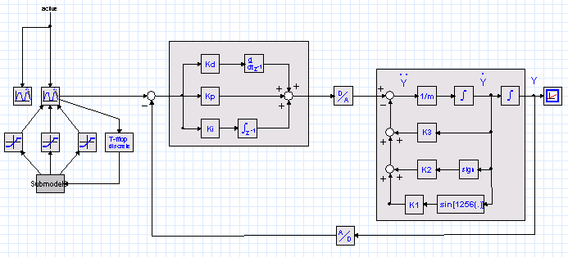
Hình 3.31: Sơ đồ mô phỏng hệ thống khi chỉ có FeedBack.
b.Kết quả mô phỏng:

Hình 3.32: Kết quả mô phỏng hệ thống khi chỉ có Feedback tham gia
3.3.2. LFFC khi có ViscouNeural.
a. Sơ đồ mô phỏng :
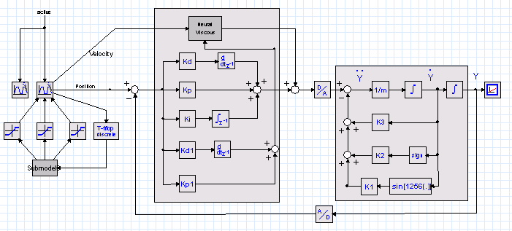
Hình 3.33: Sơ đồ mô phỏng
b, So sánh kết quả mô phỏng.
a,

b,

Hình 3.34: So sánh kết quả mô phỏng lực Viscou tạo ra và lực Viscou thật.
a, Lực Viscou được tạo ra
b, Lực Viscou thật
Vai trò của bù lực Viscou được thể hiện rõ ràng bằng cách so sánh kết quả mô phỏng như được chỉ ra trong Hình 3.35a và Hình 3.35b. Khi BSN Viscou được sử dụng, tín hiệu error được giảm đáng kể.
a,
b,

Hình 3.35: So sánh kết quả mô phỏng error trước và sau khi có bù lực Viscou.
a, Khi chỉ có Feedback
b, Khi có thêm bù lực Viscou
3.3.3. LFFC khi có CoulombNeural và ViscouNeural.
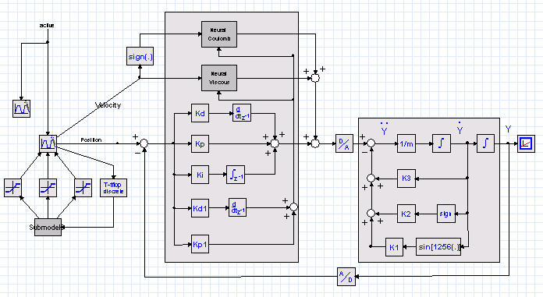
a. Sơ đồ mô phỏng :

Hình 3.36: Sơ đồ mô phỏng
b. So sánh kết qủa mô phỏng:
0
0.4
0.2
0
-0.2 0
-0.4
-0.4
-0.2
0
0.2
0.4
a,
b,

Hình 3.37: So sánh kết quả mô phỏng lực Coulomb được tạo ra và lực Coulomb thật.
a, Lực Coulomb thực
b, Lực Coulomb được tạo ra
Vai trò của CoulombNeural được thể hiện rõ ràng bằng cách so sánh kết quả mô phỏng của tín hiệu error như được chỉ ra trong Hình 3.38a và Hình 3.38b.

Hình 3.38: So sánh kết quả mô phỏng tín hiệu error trước và sau khi có bù
lực Coulomb.
a, Khi chỉ có Feedback và NeuralViscou
b, Khi có thêm bù lực Coulomb
3.3.4. LFFC khi có CoulombNeural, ViscouNeural, CoggingNeural.
a. Sơ đồ mô phỏng :
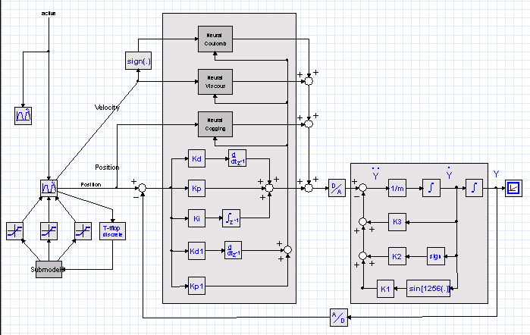

Hình 3.39: Sơ đồ mô phỏng
b. So sánh kết quá mô phỏng:
a,
b,

Hình 3.40: So sánh kết quả mô phỏng tín hiệu lực Cogging được tạo ra và lực Cogging thật.
a, Lực Cogging thật
b, Lực Cogging được tạo ra
Vai trò của CoggingNeural được thể hiện rõ ràng bằng cách so sánh kết quả mô phỏng của tín hiệu error như được chỉ ra trong Hình 3.41a và Hình 3.41b.
a,
b,

Hình 3.41: So sánh kết quả mô phỏng tín hiệu error trước và sau khi có bù
lực Cogging.
a, Khi chỉ có Feedback và ViscouNeural, CoulombNeural.
b, Khi có thêm tín hiệu bù lực Cogging.
3.3.5. LFFC khi có CoulombNeural, ViscouNeural, CoggingNeural, InertialNeural.
a. Sơ đồ mô phỏng :
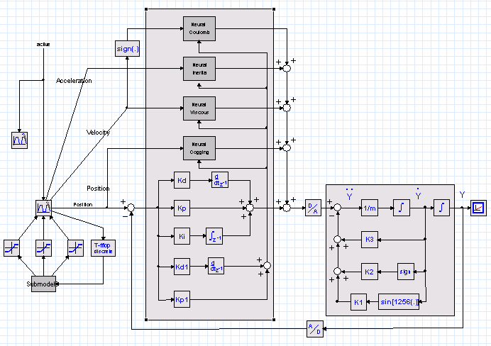

Hình 3.42: Sơ đồ mô phỏng
b. So sánh kết quá mô phỏng:
a,
b,

Hình 3.43: So sánh kết quả mô phỏng lực Inertia được tạo ra và lực Inertia thật.
a, Lực Inertia được tạo ra.
b, Lực Inertia thật.
Vai trò của InertiaNeural được thể hiện rõ ràng bằng cách so sánh kết quả mô phỏng của tín hiệu error như được chỉ ra trong Hình 3.43a và Hình 3.43b.
Hình 3.44: So sánh kết quả mô phỏng tín hiệu error trước và sau khi có bù lực
Inertia.
a, Khi chỉ có Feedback và ViscouNeural, CoulombNeural, CoggingNeural
b, Khi có thêm tín hiệu bù lực Inertia.
So sánh kết quả mô phỏng tín hiệu error khi bộ điều khiển chỉ có Feedback và khi có LFFC tham gia.

Hình 3.45: So sánh kết quả mô phỏng tín hiệu error khi bộ điều khiển chỉ có Feedback và khi có LFFC tham gia
a,
b,
a, Khi chỉ có Feedback
b, Khi có thêm tín hiệu bù lực Viscou, lực Coulomb, lực Cogging lực Inertia

